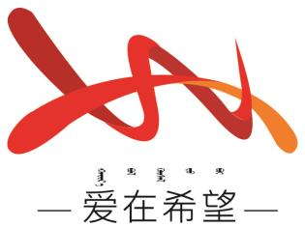
通辽经济技术开发区
新城街道希望新城社区工作简报

主办：希望新城社区党委 2025年11月7日
开展安全生产检查
为切实铸牢中华民族共同体意识，守护社区安全生产防线，推动文明城市创建工作走深走实，2025年11月7日，希望新城社区组织工作人员开展安全生产检查。
活动现场，社区工作人员优先走访餐饮、零售、快递站点等人员密集商户，重点核查消防设施配置与有效性，查看灭火器是否在有效期内、消防通道是否畅通、电气线路是否规范铺设，对发现的私拉乱接电线、消防器材过期等问题现场指出，下达整改通知书并明确整改时限。同时，向商户细致宣讲 “门前五包” 责任要求，强调需保持门前环境卫生整洁、无乱堆乱放、无占道经营、规范停放车辆、维护公共设施完好，引导商户主动参与文明城市创建。此外，工作人员还向商户和居民发放安全生产与文明创建宣传手册，普及火灾预防、应急处置及文明出行、垃圾分类等知识。
此次活动既排查了辖区安全生产隐患，压实了商户安全主体责任，又强化了群众文明创建参与意识。下一步，希望新城社区将建立常态化排查宣传机制，定期开展 “回头看” 检查，持续跟踪问题整改落实，不断提升社区安全治理水平与文明程度，为辖区群众营造安全、有序、文明的居住经营环境。
希望新城社区
2025年11月7日
影像资料：
